|  |
| --- |
| Описание: Описание: для прик эмбл |
| МИНОБРНАУКИ РОССИИ |
| Федеральное государственное бюджетное образовательное учреждениевысшего профессионального образования"Российский технологический университет"МИРЭА |
| Институт «Комплексной безопасности и специального приборостроения» |
| Кафедра «Управление и моделирование систем» (КБ-3) |
|  |

|  |  |
| --- | --- |
| **Практика №2 по дисциплине** | |
|  | |
| **« Основы информационной безопасности »**  **«АНАЛИЗ СТРУКТУРЫ СЕТЕВОГО ТРАФИКА**  **С ПОМОЩЬЮ ПРОГРАММЫ WIRESHARK»** | |
|  | |
| Выполнил студент группы БИСО-03-19 | *Ковалев П.А.* |

Москва 2020

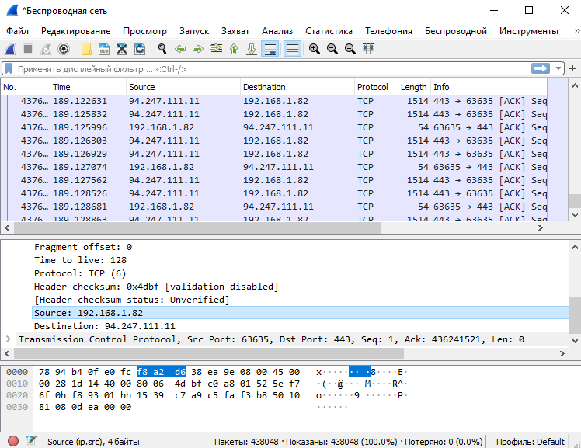

1. Ip = 192.168.1.82

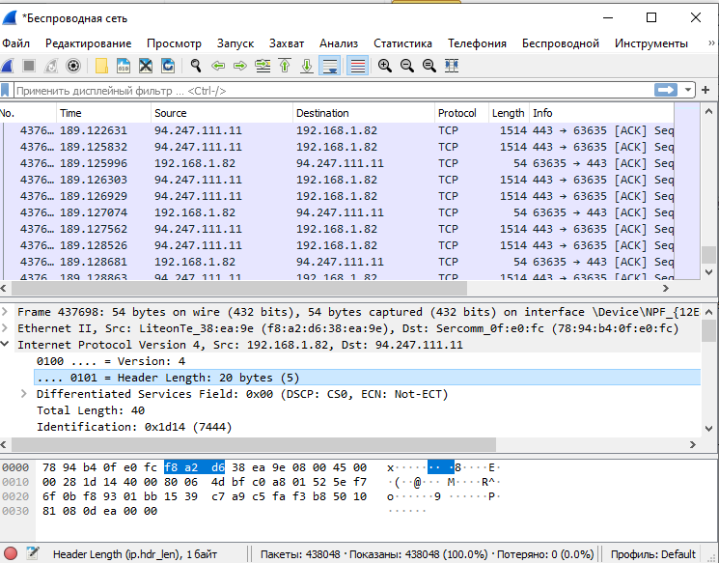

.... 0101 = Header Length: 20 bytes (5)

Total Length: 40



TTL = 128

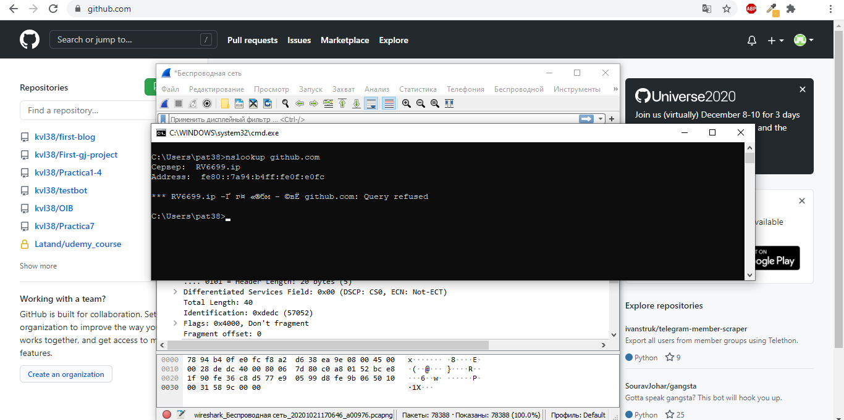

Gitgub.com

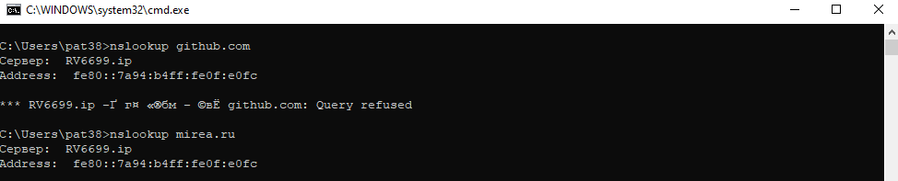

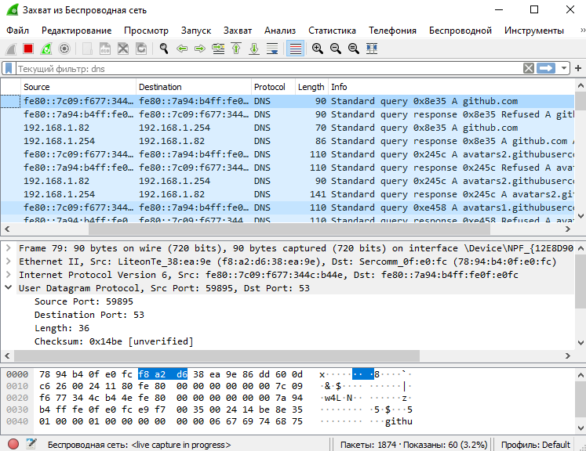

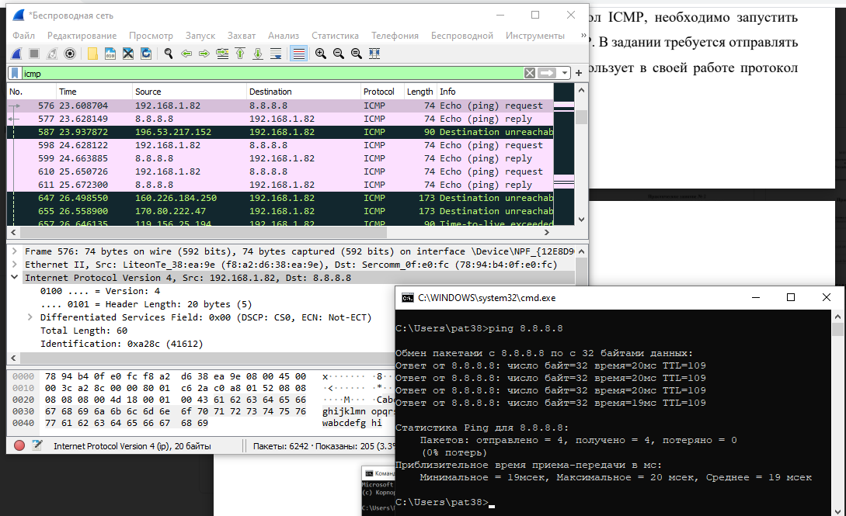

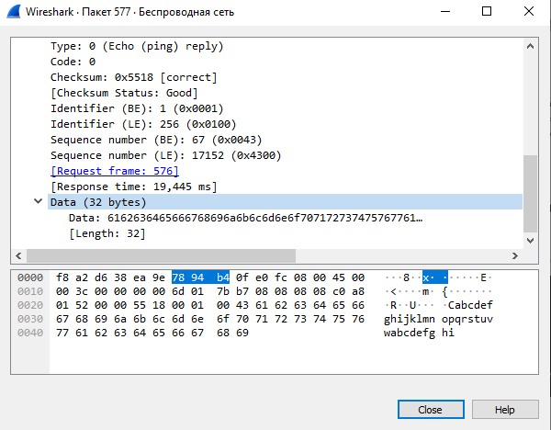

ARP

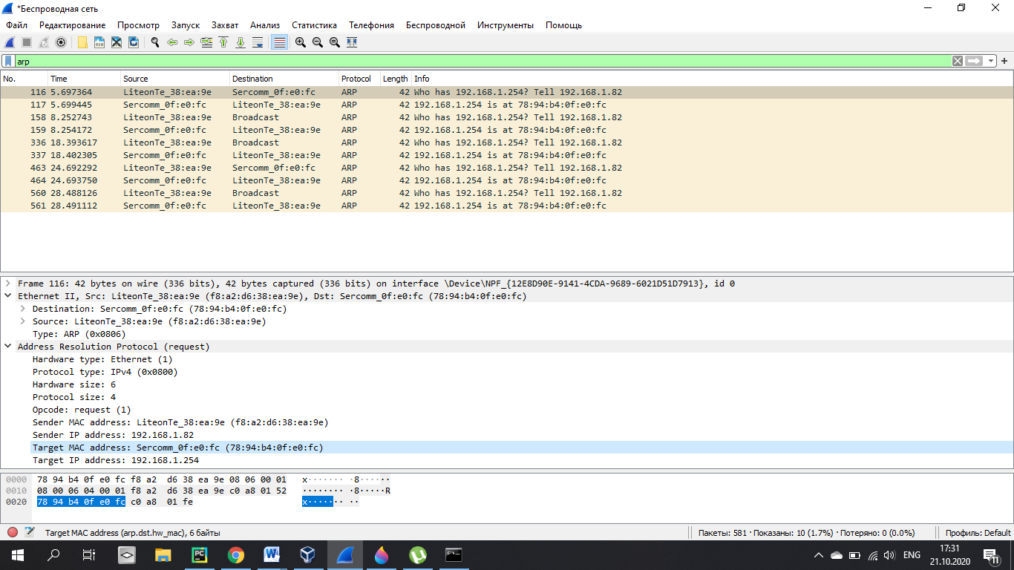

HTTP

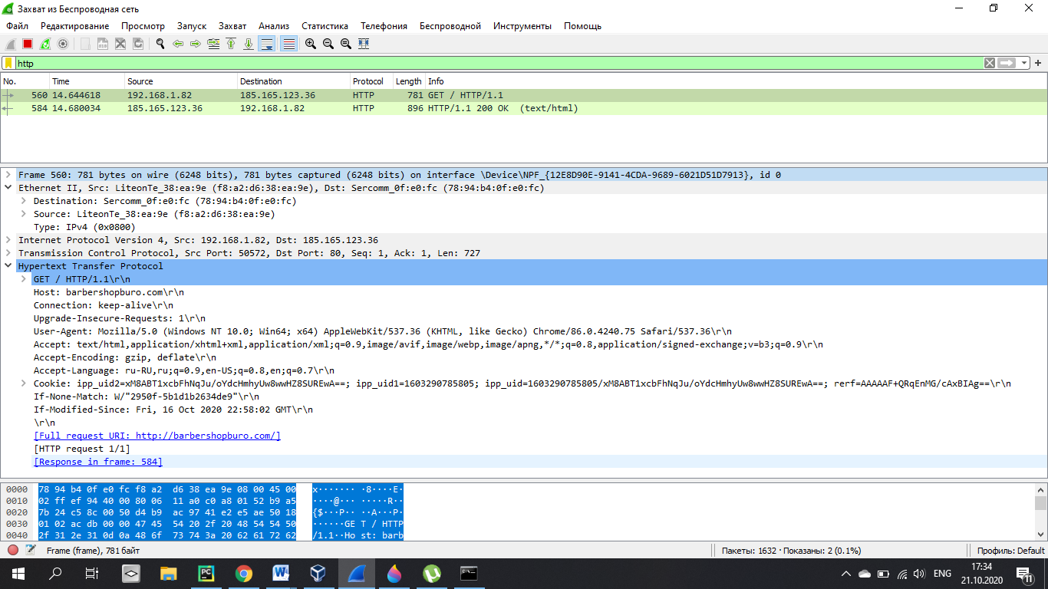

Основные фильтры типы wireshark

